МІНІСТЕРСТВО ОСВІТИ І НАУКИ УКРАЇНИ
ДВНЗ НТУ «Дніпровська політехніка»
Інститут електроенергетики
Факультет інформаційних технологій
Кафедра ПЗКС

Лабораторні роботи
З дисципліни
"Поглиблене програмування в середовищі Java"
Виконав:
ст. гр. 122-22-5
Горкавий Андрій
Олександрович
Перевірила:
доц. каф. ПЗКС
Мінєєв О. С.
Дніпро
2026

Лабораторна робота: Розробка REST-застосунку на Spring Boot
Мета роботи: розробити повноцінний клієнт-серверний застосунок на мові Java, що реалізує обрану бізнес-логіку.
Опис проекту: Djinni Analyzer -це вебзастосунок на Spring Boot, який парсить вакансії з Djinni, зберігає їх у базі даних та аналізує вимоги до Java і Python розробників. Система збирає вакансії, нормалізує навички, формує статистику за технологіями, обчислює середній профіль кандидата, а також надає REST API, dashboard і інтеграцію з Telegram-ботом.
Хід роботи:
1. Створення проекту за допомогою Spring Initializr на основі Maven, Spring Boot 4.0.4, Java 21. Додавання базових залежностей.
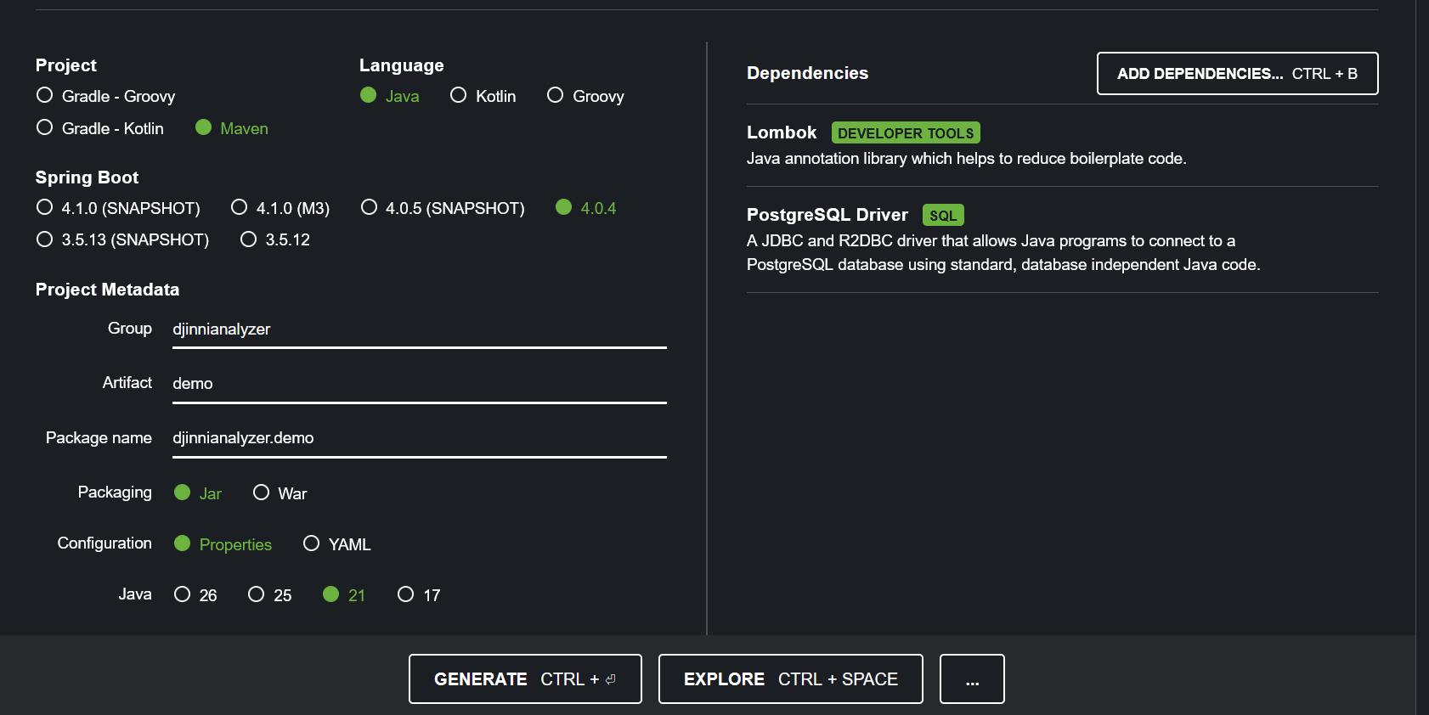

2. Реалізація бази даних на основі Postgres з таблицями: PARSE_RUNS, SKILLS, VACANCIES, VACANCY_SKILLS. Базу даних було запущено за допомогою Docker.
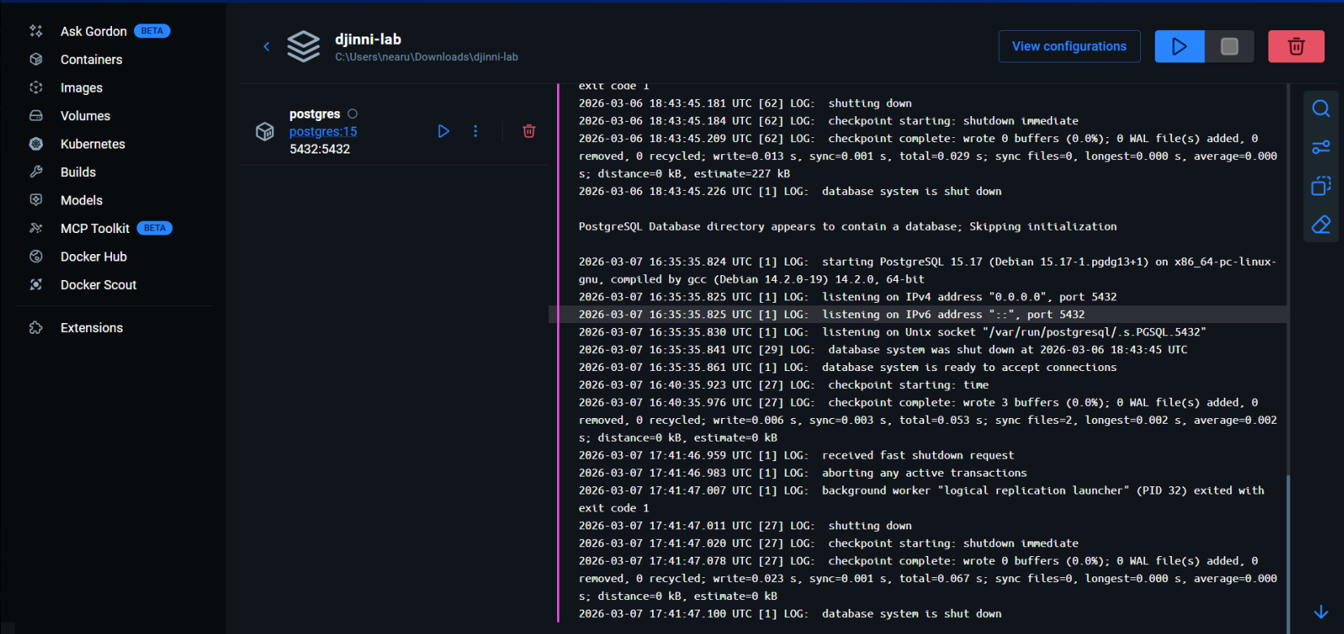
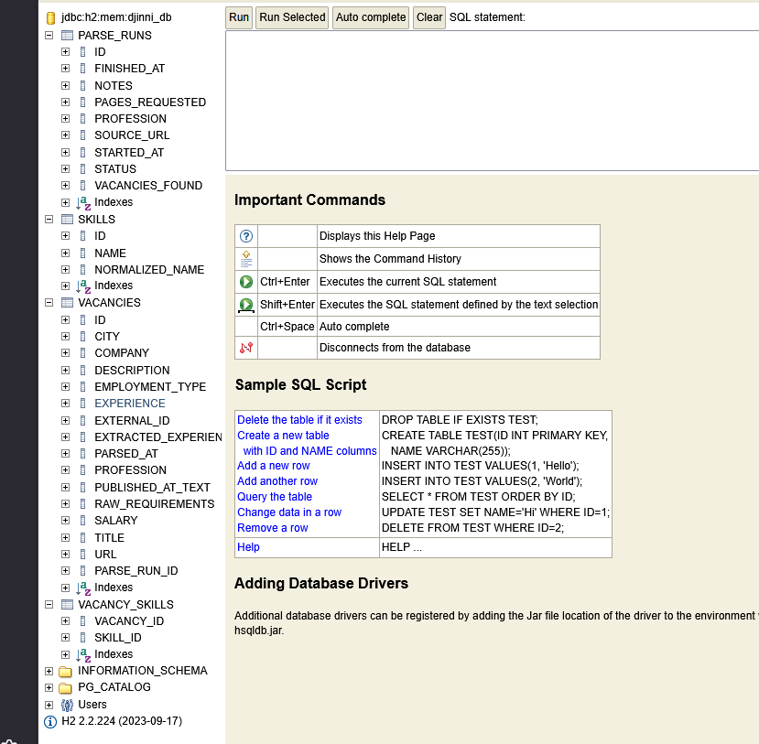
3. Створення REST-API для отримання всіх вакансій, отримання вакансій за id, додавання вакансій, зміна вакансій, видалення вакансій, отримання навичок, отримання середніх даних кандидата, отримання перших 10 вакансій. Данні парсимо з https://djinni.co/, та заносимо до БД.
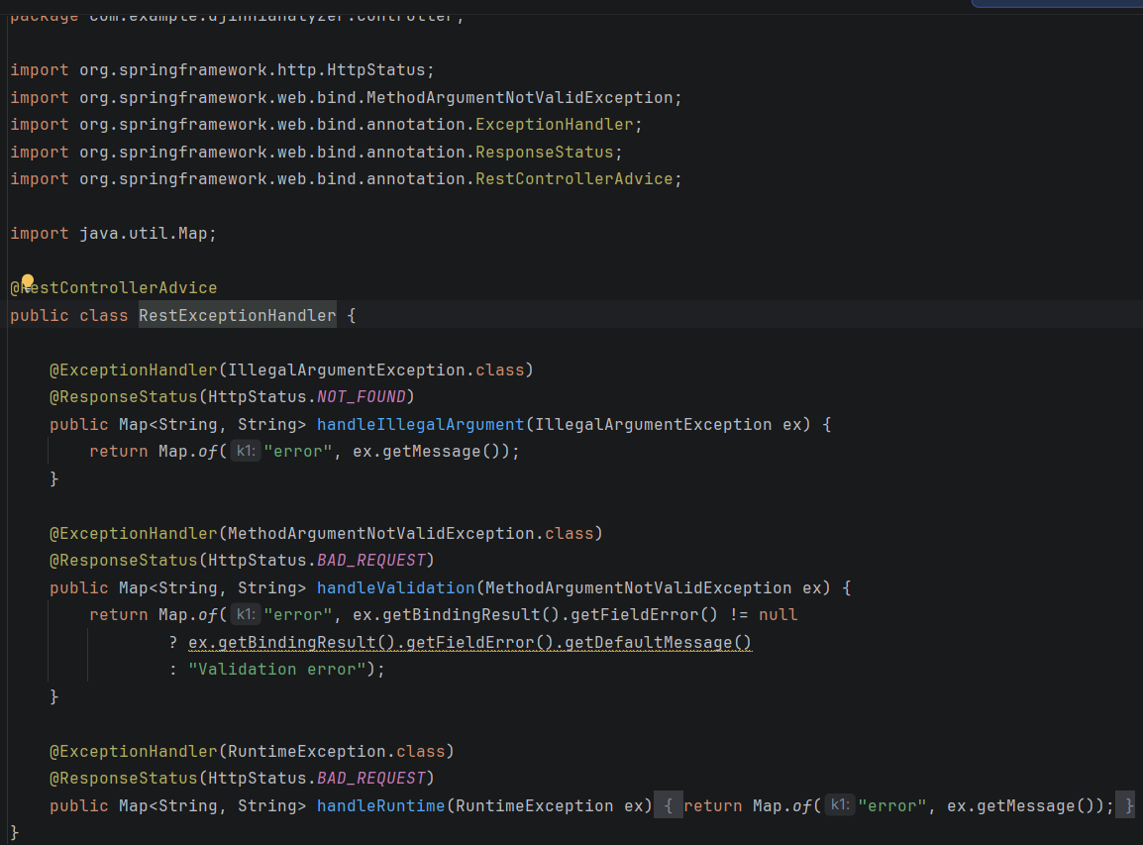
4. Для виведення інформації (Front) використовуємо телеграм-бота.
